Муниципальное бюджетное дошкольное образовательное учреждение

МБОУ Сахаровская ООШ



Программа «Одаренные дети»

Выполнила:
воспитатель
Самсонова Ирина Фирдинатовна

2018г
Содержание
1. Пояснительная записка
2. Индивидуальный план работы на 2017-2018 учебный год
3. Карта сопровождения и учета динамики одаренного ребенка
4. Приложение
Пояснительная записка
Проблема одаренности в настоящее время становится все более актуальной. Это, прежде всего, связано с потребностью общества в неординарной творческой личности. Неопределенность современной окружающей среды требует не только высокую активность человека, но и его умения, способности нестандартного поведения. Раннее выявление, обучение и воспитание одаренных и талантливых детей составляет одну их главных задач совершенствования системы образования. Для страны возрождающейся необходимо здоровое и одаренное поколение. Поколение умеющее восстановить утраченное богатство, возродить лучшее. Конечная задача педагога не в том, чтобы выявить, кто одарён больше, кто меньше, а предоставить возможность для развития разных по одарённости детей. Одновременно с реализацией стандартов общего образования должна быть выстроена разветвленная система поиска и поддержки талантливых детей, а также их сопровождение в течение всего периода становления личности.(из Послания Президента Д.А. Медведева Федеральному Собранию РФ) Основания для разработки программы по работе с одаренными детьми: Федеральный государственный стандарт дошкольного образования; Комплексная программа «От рождения до школы» под редакцией Н.Е. Вераксы, М.А. Васильевой, Т.С. Комаровой.

Актуальность темы.
Самым сенситивным периодом для развития способностей является раннее детство и дошкольный возраст. Для ребенка этого возраста характерна высокая познавательная активность, повышенная впечатлительность, потребность в умственной нагрузке. У него развита интуиция, яркость, конкретность представляемых образов и легкость манипулирования ими. “Родовыми” чертами дошкольного возраста является фантазия, творческое воображение, нестандартность мышления, кроме этого, проявляется особая чувствительность, отзывчивость на окружающее. Исходя из этого, для развития творческих способностей в образовательных учреждениях необходимо своевременно выявлять детей с предпосылками одаренности, проводить специальную работу по сохранению и дальнейшему развитию их способностей, опираясь на собственную активность детей, объединяя усилия педагога-психолога, воспитателей, узких специалистов, родителей. Одним из приоритетных направлений работы дошкольного учреждения, является работа с одаренными детьми, которая является неотъемлемой частью более широкой проблемы реализации творческого потенциала личности. Программа рассчитана на детей дошкольного возраста. Реализация проекта осуществляется в следующих направлениях:
- Работа с детьми;
- Работа с педагогами родителями.
Критерии оценки ожидаемых результатов:
Успешность выполнения цели определяется тем, насколько для одарённого ребёнка повышаются шансы вырасти в одарённого взрослого, для
которого характерно:
- сформированное понятийное мышление;
- устойчиво высокая творческая продуктивность;
- стабильная лидерская позиция.
Программа рассчитана на 64 занятия в 2017-2018 учебном году.
Занятия проходят 2 раза в неделю по двум направлениям: познавательно-
речевое развитие и художественно-эстетическое развитие.
Учебно-тематический план

Познавательно-речевое развитие
Период Тема Кол-во
занятий
Октябрь Мир, в котором я живу. 4
Ноябрь
Дети и загадки. 4
Декабрь
Составление рассказа, сказки по картинке 4
Январь
Учимся перефразировать сказанное, сохраняя главную
мысль 4
Февраль
Учимся задавать вопросы и отвечать на них 4
Март
Окружающий мир 4
Апрель
Развитие мелкой моторики 4
Май
Театрализованная деятельность. Постановка и показ сказки
«Кот, петух и лиса» 4
Художественно-эстетическое развитие.
Период Тема Кол-во
занятий
Октябрь
Мир, в котором я живу. Явления природы.(рисование
пальчиками) 4
Ноябрь
Осенняя пора (набрызг, трафареты) 4
Декабрь
Зимние узоры (акватипия) 4
Январь
Создание работ к конкурсу « Открытка к Олимпиаде 2018» 4
Февраль
Животные и птицы (рисование ладошками) 4
Март
Пришла весна (монотипия)
Апрель
Цветы (рисование тычком) 4
Май
Театрализованная деятельность. Изготовление бумажных
кукол и декораций для постановки сказки «Кот, петух и
лиса» 4

Художественно-эстетическое развитие. Тема: Мир, в котором я живу (4 занятия) Цель: развитие навыков связной речи. Задачи: Закреплять представления о семье и семейных традициях, детском саде; Подвести к пониманию многообразия предметов бытовой техники, ее назначении и функциях; Познакомить с историей села Сахаровка. - Моя семья. - Детский сад. ---- Домашние волшебники. - Моё село. Тема: Дети и загадки (4 занятия):
Цель: Учить анализировать и выделять существенные признаки, сопоставлять
их, делать вывод, проверять себя.
Задачи:
Научить разгадывать самые разные загадки и придумывать свои;
Вводить детей в мир художественных образов, знакомит с различными
речевыми конструкциями, выразительными средствами родного языка.
Тема: Составление рассказа, сказки по картинке (4 занятия) Цель: учить детей получать из простых предложений распространенные.
Задачи:
Учить составлять рассказ по заданной теме, придумывать сказки на
предложенную тему;
Упражнять в умении регулировать силу голоса.
- Рассмотри картинку «Девочка и щенок» и составь по ней рассказ.
- Рассмотри картинку «Герои сказок» и составь по ней рассказ.
- Рассмотри картинку «Зимние забавы» и составь по ней рассказ.
- Придумываем сказку на предложенную тему «Как ёжик выучил зайца».
Тема: Учимся перефразировать сказанное, сохраняя главную мысль (4занятия) Цель: формировать умение вести диалог.
Задачи: Развитие коммуникативных навыков;
Развивать умение сотрудничать, активно слушать;
Способствовать развитию интонационно-выразительной окрашенности
речи.
- Скажи по-другому.
- О чем я сказала?
- Объясни Незнайке.
- Слушай и повторяй.
Тема: Учимся задавать вопросы и отвечать на них (4 занятия) Цель: формировать умение слушать и понимать заданный вопрос, понятно
отвечать на него.
Задачи: Учить включаться в коллективный диалог;
Развивать связную речь;
Воспитывать умение слушать собеседника.
- Сундучок.
- Картинная галерея.
- Азбука почемучек.

- Интервью.
Тема: Окружающий мир (4 занятия) Цель: Всестороннее гармоничное развитие детей.
Задачи:
Закреплять знания о домашних и диких животных и птицах;
Учить классифицировать и объединять предметы по назначению;
Упражнять в правильном звукопроизношении.
- Животные.
- Птицы.
- Транспорт.
- Спорт.
Тема: Развитие мелкой моторики (4 занятия) Цель: развитие речи детей по средствам сформированности тонких движений
пальцев рук.
Задачи:
Учить правильной постановке кисти руки ребенка и четкости переключения
с одного движения на другое;
Развивать мелкие мышцы пальцев рук.
- Обведи по точкам.
- Продолжи узор по клеточкам.
- Нарисуй такую же фигуру.
- Выполни штриховку.
Тема: Театрализованная деятельность. Постановка и показ сказки «Кот,
петух и лиса» (4 занятия) Цель: развитие артистических способностей, с помощью которых закрепляется
свобода общения;
Создание естественной среды для развития фантазии и воображения детей;
Закрепление речевых и поведенческих навыков.
- Чтение сказки
- Раскрыть образы героев сказки
- Репетиция сказки, отработка эмоционально-интонационной окраски речи
героев сказки.
- Показ сказки детям нашей группы

Сегодня образная, богатая синонимами, дополнениями и описаниями речь у детей дошкольного возраста - явление очень редкое. В речи детей существуют множество проблем. Поэтому педагогическое воздействие при развитии речи дошкольников - очень сложное дело. Необходимо научить детей связно, последовательно, грамматически правильно излагать свои мысли, рассказывать о различных событиях из окружающей жизни. Развитие познавательно - речевой деятельности является одним из важнейших разделов дошкольной педагогики и направлен он на умственное развитие ребенка. Чем лучше будет организована познавательно - речевая деятельность детей, тем выше гарантии успешности школьного обучения.

Художественно-эстетическое развитие.
Тема: Мир, в котором я живу. Явления природы. (рисование пальчиками) (4 занятия) Цель: знакомство с нетрадиционной техникой рисования пальчиками
Задачи: развивать творческое воображение, внимание, мелкую моторику и
координацию движения рук, воспитывать интерес к творчеству.
- Наблюдение за природой, рассматривание иллюстраций
- Солнышко;
- Дождик;
- Листья падают Тема: Осенняя пора (набрызг, трафареты) (4 занятия) Цель: Знакомство детей с нетрадиционной техникой рисования «набрызг»,
формирование и развитие художественно-творческих способностей.
Задачи: Показать детям возможность получения изображения с помощью брызг. Развивать творческое мышление и воображение;
Вызывать эмоциональный отклик на новый способ рисования.
- Использование готовых трафаретов
- Использование осенних листьев в качестве трафарета для набрызга
- Составление осеннего букета, подбор листьев и растений
- Осенняя фантазия (коллективная работа)
Тема: Зимние узоры (акватипия) (4 занятия) Цель: Знакомство детей с нетрадиционной техникой рисования «акватипия»,
формирование и развитие художественно-творческих способностей.
Задачи: развивать творческое воображение, внимание, мелкую моторику и
координацию движения рук, воспитывать интерес к творчеству.
- Рассматривание морозных узоров на окнах, иллюстрация на эту тему
- Морозное дыхание зимы
- За окошком светит солнце
- Кружевные деревья
Тема: Создание работ к конкурсу « Открытка к Олимпиаде Сочи-2018»
(аппликация) (4 занятия) Цель: Создание конкурсных работ, соответствующих заявленным требованиям
Задачи: Расширять словарный запас, познавательный интерес.
Формировать чувство композиции и ритма.
Закреплять умение выполнять аппликацию.
Воспитывать чувство гордости за свою родину
- Изучение символики Олимпийских игр
- Подбор материалов и составление эскизов
- Выполнение индивидуальных работ
- Выполнение индивидуальных работ
Тема: Животные и птицы (рисование ладошками) (4 занятия) Цель: знакомство с нетрадиционными техниками рисования ладошками.
Задачи: развивать творческое воображение, внимание, мелкую моторику и
координацию движения рук, воспитывать интерес к творчеству.
- Петушок
- Осьминожек
- Жирафик
- Мир животных. Коллективная работа - фантазия
Тема: Пришла весна (монотипия) (4 занятия) Цель: ознакомить детей дошкольного возраста с нетрадиционной техникой
рисования – монотипией.
Задачи:
Продолжать учить детей работать с красками, развивать творческое воображение, мышление, фантазию.
Воспитывать интерес к творчеству.
- Бабочка (складывание)
- Закат (складывание)
- Ночь (рисование на пластмассовой доске)
- Ваза (рисование на пластмассовой доске)
Тема: Цветы (рисование тычком) (4 занятия) Цель: Познакомить с техникой рисования тычком.
Задачи: Воспитывать эстетически-нравственное отношение к природе через
изображение её образа в собственном творчестве.
Расширять знания и представления детей об окружающем мире.
Формировать чувство композиции и ритма.
- Цветочная поляна
- Мимозы
- Яблоневый цвет
- Рисование по замыслу (черемуха, сирень)
Тема: Театрализованная деятельность. Изготовление бумажных кукол и
декораций для постановки сказки «Кот, петух и лиса» (4 занятия) Цель: создать кукол-героев сказки и декорации, используя все полученные
знания и умения
Задачи: Развивать усидчивость, аккуратность, чувство вкуса.
Обучать детей элементам дизайн - деятельности.
Воспитывать уверенность в своих силах и возможностях.
- Рассматривание иллюстраций к сказке, создание эскизов.
- Раскрашивание и украшение бумажных кукол – героев сказки.
- Коллективная работа «Украшаем дом кота и петуха».
- Репетиция сказки, отработка умений управлять куклами.

Ребенок должен радоваться самому процессу рисования и быть уверенным, что у него все получится хорошо, его труд похвалят, ведь он так этого хочет и желает достичь определенного результата. Стимулируя развитие творческих способностей детей, ориентируюсь на высказывание Н.В. Гавриш о том, что «почти невозможно провести четкую границу между окончанием процесса обучения и началом самого творческого процесса». Главное − вызвать у детей эмоциональную заинтересованность, сформировать мотив деятельности, что обеспечит принятие ребенком решения изобразить тот или иной предмет. Научить детей овладевать обобщенными средствами создания изображения,
которые позволяют воплощать любые задуманные предметы, явления. Чтобы воспроизвести увиденное, представленное, дети должны усвоить соответствующую систему знаний, умений, навыков, овладение которыми обеспечит с одной стороны успешное осуществление самой деятельности, с другой - всестороннее развитие самого ребенка.

Методическое обеспечение
Творческие возможности человека проявляются очень рано. Самый интенсивный период его развития – 2-5 лет. В этом возрасте закладывается фундамент личности, и она уже проявляет себя. Первичное проявление способностей - в непреодолимой, непроизвольной тяге к различным сферам деятельности. Как правило, среди дошкольников одного возраста всегда выделяются дети, которые:
- на занятиях все легко и быстро схватывают;
- знают многое о таких событиях и проблемах, о которых их сверстники не догадываются;
- быстро запоминают услышанное или прочитанное;
- решают сложные задачи, требующие умственного усилия;
- задают много вопросов, интересуются многим и часто спрашивают;
- оригинально мыслят и предлагают неожиданные ответы и решения;
- очень восприимчивы, наблюдательны быстро реагируют на все новое,
неожиданное.
Это типичные черты одаренных детей.
Можно выделить 2 категории одаренности детей в дошкольном возрасте:
- дети с высоким общим уровнем умственного развития;
- дети с признаками специальной творческой одаренности (музыкальной,
изобразительной, физической, интеллектуальной). Главным принципом работы с одаренными детьми является принцип создания условий и предоставления возможностей для предметной творческой деятельности.
Необходимо создать:
- предметно-развивающую среду группы, способствующую познанию
окружающего мира;
Предметная среда должна быть представлена рядом специфических особенностей: усложненность и большое разнообразие игр; наличие книг для чтения, в том числе познавательного характера; обеспечение материалами для экспериментирования, дающего возможность практического применения знаний и их самостоятельного приобретения; создание условий для реализации приобретенных знаний, способов деятельности, проживания эмоциональных состояний в играх и детских деятельностях. Это обеспечит дальнейшее развитие способностей детей.
- регулярное проведение мониторинга всеми специалистами детского
сада с использованием современных диагностических методик,
которые позволяют своевременно и качественно выявить
способности и задатки каждого дошкольника.
В моем, конкретном случае я использовала пособия «Мониторинг достижения ребенком планируемых результатов освоения программы.Младшая группа и «Комплексная диагностика уровней освоения программы под редакцией М. А. Васильевой, В. В. Гербовой, Т. С. Комаровой. Диагностический журнал. «Младшая группа» по результатам входящего исследования стало наглядно видно, что трое детей: Гунина К., Ваничкин А. и Семина Н. имеют более высокий уровень развития. Занятия по музыке, физической культуре, позволяют развить у ребенка способности; Оказание помощи родителям в развитии у детей каких-либо талантов, способностей, через различные формы работы: анкетирование, индивидуальное и групповое консультирование, занятия-тренинги, и т.п.;
Направления деятельности семьи в развитии и воспитании одаренного ребенка:
- Пристальное внимание к особенностям развития ребенка.
- Создание благоприятной психологической атмосферы в семье, проявление
искренней и разумной любви к ребенку.
- Содействие развитию личности ребенка и его таланта.
- Повышение уровня педагогической и психологической компетентности
родителей в отношении одаренных детей.
Формы работы:
- Анкетирование родителей с целью получения первичной информации о характере и направленности интересов, склонностей и способностей детей.
- Родительское собрание “О талантливых детях, заботливым родителям”.
- Совместное составление индивидуального плана или программы развития ребенка.
- Памятки – рекомендации, папки передвижки, публикации
- Совместные проекты исследовательской деятельности детей.
Взаимодействие с социумом – позволяющим показать наши
достижения, наши успехи через выступления детей на различных
мероприятиях. Наши дети Карина, Настя и Арсений принимали участие в сельском доме культуры на праздниках в сценках, читали стихи, пели песни.Это прежде всего склонность педагога к творческой деятельности, умение быстро и гибко перестраивать намеченный план работы в зависимости от возможностей детей, в соответствии с предлагаемыми ими решениями, появляющимися вопросами и проблемами. Умение педагога ориентироваться на индивидуальные особенности каждого ребенка, обеспечение оптимальных условий развития всем детям группы, различающимся по уровню развития умственных и творческих способностей, склонностей, интересов, уровню знаний.
Педагог должен обладать специальными способностями или навыками,
позволяющими ему заинтересовывать детей процессом выполняемой им самим
деятельности.
Формы работы с одарёнными детьми:
- групповые занятия;
- участие в конкурсах;
- работа по индивидуальным планам;
- исследовательская деятельность.
- исследования динамики развития.
Таким образом, образовательная работа с одаренными дошкольниками
предполагает проведение специальных развивающих занятий,
соответствующих возможностям и потребностям детей, отвечающих их
особенностям; создание условий для дальнейшего развития способностей и
реализации достигнутого в свободной деятельности; привлечение к работе с
детьми заинтересованных, педагогов.

Список литературы
Для педагогов
1. Журнал «Обруч», №3 – 1999г., №4 – 1999
2. Белова Е.С. Одаренность малыша: раскрыть, понять, поддержать.
Пособие для воспитателей и родителей / Белова Е.С. – М.: Московский
психологический институт: Флинта, 1998
3. Богоявленская Д.Б. Одаренный ребенок / Д.Б. Богоявленская // Природа
детской одаренности. – 2002
4. Дошкольное воспитание, №3 - 2005, №9 - 2005,№7 - 2007
5. Панов В.И. Образовательные технологии работы с одаренными детьми /
В.И. Панов // Опыт работы с одаренными детьми в современной России:
Материалы Всероссийской научно-практической конференции. М., 6-8
февраля 2003 года / Научный редактор Л.П. Дуганова. – М., 2003.
6. Панов В.И. Одаренные дети: выявление-обучение- развитие / В.И. Панов
// Педагогика, 2001, №4.
7. Савенков А.И. Ваш ребенок талантлив: Детская одаренность и домашнее
обучение / А.И. Савенков. – Ярославль: Академия развития, 2002.
8. Соколова Ю. Тесты на интеллектуальное развитие ребенка, - М.Эксмо,
2010
9. Соколова Ю. Игры и задания на интеллектуальное развитие ребенка, - М.
Эксмо, 2010
Для родителей:
1. Белова Е.С. Одаренность малыша: раскрыть, понять, поддержать.
Пособие для воспитателей и родителей / Белова Е.С. – М.: Московский
психологический институт: Флинта, 1998
2. Дошкольное воспитание, №3 - 2005, №9 - 2005,№7 - 2007
3. Савенков А.И. «Одаренные дети в детском саду и школе» - М; 2000
4. Юркевич В.С. «Одаренный ребенок» - М; 1996 г.
Страница 19 из 25
19
5. Доровской А.И. «100 советов по развитию одаренности детей» -
М;1997 г.
6. Савенков А.И. Ваш ребенок талантлив: Детская одаренность и
домашнее обучение / А.И. Савенков. – Ярославль: Академия развития,
2002.
7. Научно-практический журнал «Одаренный ребенок» 2006 г.

10
Приложения 1

Памятка родителям по воспитанию одаренных детей - Дайте ребенку время для размышления и рефлексии; старайтесь регулярно общаться со специалистами по одаренности и родителями одаренных детей, чтобы быть в курсе современной информации; --- старайтесь развивать способности ребенка во всех сферах. Например, для интеллектуально одаренного ребенка были бы очень полезны занятия, направленные на развитие творческих, коммуникативных, физических и художественных способностей; - избегайте сравнивать детей друг с другом; - дайте ребенку возможность находить решения без боязни ошибиться. Помогите ему ценить, прежде всего, собственные оригинальные мысли и учиться на своих ошибках поощряйте хорошую организацию работы и правильное распределение времени; поощряйте инициативу. Пусть ваш ребенок делает собственные игрушки, игры и модели из любых имеющихся материалов; - способствуйте задаванию вопросов. Помогайте ребенку находить книги или другие источники информации для получения ответов на свои вопросы; - дайте ребенку возможность получить максимум жизненного опыта. Поощряйте увлечения и интересы в самых разнообразных областях; - не ждите, что ребенок будет проявлять свою одаренность всегда и во всем; будьте осторожны, поправляя ребенка. Излишняя критика может заглушить творческую энергию и чувство собственной значимости находите время для общения всей семьей. Помогайте ребенку в его самовыражении.
Родители обязаны стремиться развивать в своих детях следующие личные качества: -уверенность, базирующуюся на сознании самоценности; понимание достоинств и недостатков в себе самом и в окружающих; интеллектуальную и творческую любознательность; уважение к доброте, честности, дружелюбию, сопереживанию и терпению; привычку опираться на собственные силы и готовность нести ответственность за свои поступки; умение помогать находить общий язык и радость в общении с людьми всех возрастов, рас, социоэкономических и образовательных уровней.
Родители создадут прекрасные условия для развития этих качеств, если своим собственным поведением продемонстрируют, что: - они ценят то, что хотят привить ребенку в моральном, социальном или интеллектуальном плане; - они точно рассчитывают момент и степень реакции на потребности ребенка; - они опираются на собственные силы и позволяют ребенку самому искать выход из сложившейся ситуации, решать каждую задачу, которая ему под силу (даже если сами могут сделать все быстрее и лучше); -они практически не оказывают давления на ребенка в его творческих делах, но всегда готовы прийти на помощь в случае необходимости или предоставить дополнительную информацию в сфере, к которой ребенок проявляет интерес.
11
Приложение 2

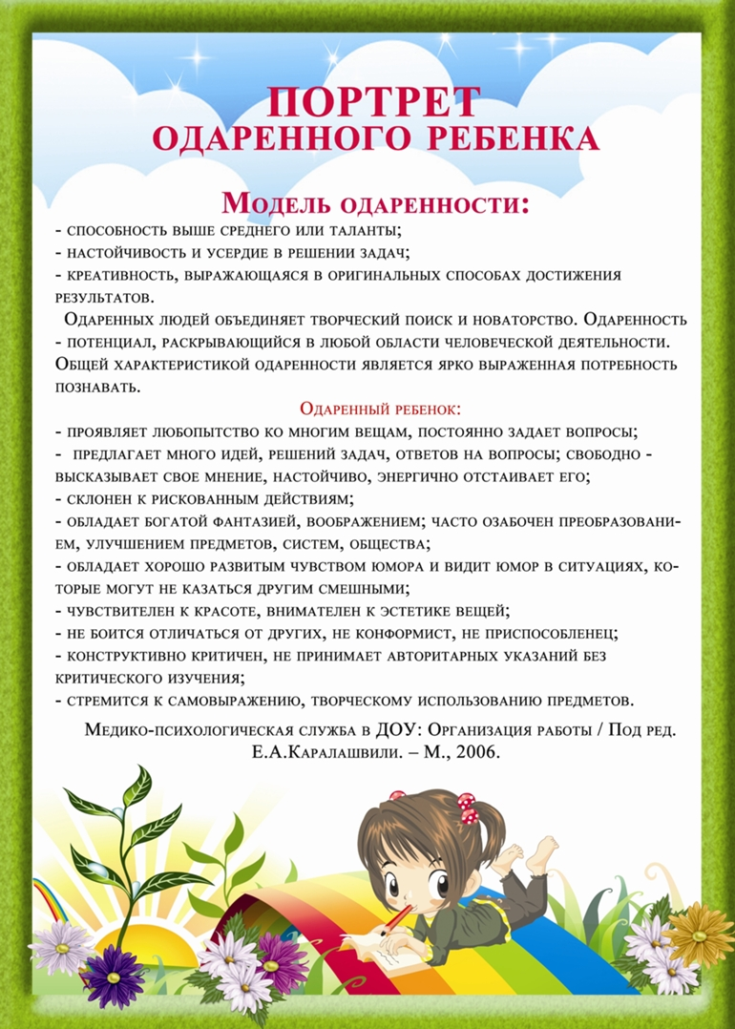

12
Приложение 3

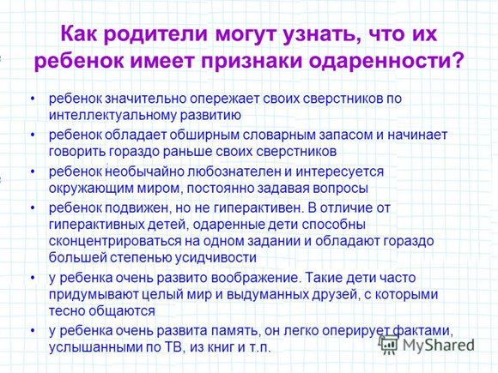
13

